Gestione Pacchi
https://ut15.isti.cnr.it/gepa/

Manuale d’uso
V 1.0

Introduzione
L’applicazione Web “Gestione Pacchi” nasce dall’esigenza di controllare il flusso di pacchi che transitano dal magazzino di istituto, siano essi privati ovvero istituzionali.
L’applicazione Web “Gestione Pacchi” è accessibile tramite un browser all’indirizzo https://ut15.isti.cnr.it/gepa solamente dal PC posto in stanza C-10. Il PC è dotato di un lettore badge e di un lettore di codice a barre.
L’applicazione permette di registrare i pacchi in entrata e in uscita dal magazzino. I destinatari dei pacchi vengono avviati tramite email dell’arrivo dei pacchi e anche della eventuale consegna a terzi.
Il tutto viene conservato in un registro elettronico consultabile in qualsiasi momento.

Scelta dell’operatore
Prima di poter effettuare qualsiasi operazione è sempre necessario autenticarsi tramite il lettore badge.
Appena autenticati verremo reindirizzati alla sezione “Pacchi in entrata”.
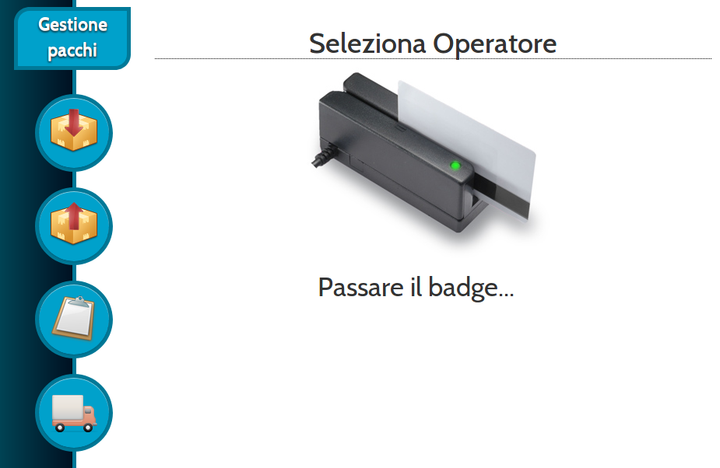
Illustrazione 1: Scelta deell'operatore
Dal menù laterale (i pulsanti a forma di cerchio con le figure) è possibile comunque accedere a tutte le sezioni. È possibile fare il logout in qualsiasi momento attraverso il pulsante posto in alto a destra della schermata del browser.

Sezioni

Pacchi in entrata
Gli step da seguire per registrare i pacchi in entrata sono i seguenti:
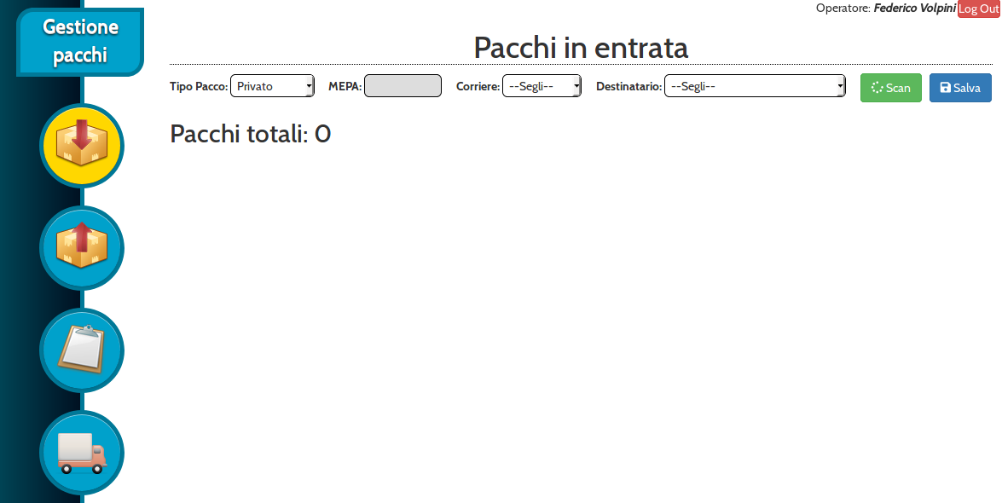
Illustrazione 2: Pacchi in entrata
- selezionare il tipo di pacco attraverso l’apposito menù a tendina; se Istituzionale, inserire il codice MEPA nell’apposito campo di testo;
- selezionare il corriere attraverso l’apposito menù a tendina (se il corriere non fosse presente è possibile aggiungerlo nella sezione “Corrieri”);
- selezionare il destinatario del/i pacco/ji
- leggere il codice a barre del/i pacco/hi
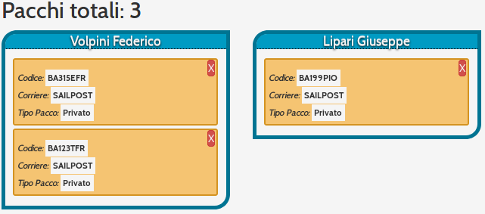
Illustrazione 3: Pacchi in entrata
Di solito un corriere porta più pacchi quindi i punti 3 e 4 si ripetono per ogni destinatario.
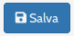
I pacchi vengono quindi raggruppati come in figura.
A questo punto cliccare su .
I destinatari riceveranno una mail di notifica.

Pacchi in uscita
I destinatari dei pacchi, muniti di badge personale, possono passare a ritirare i propri pacchi oppure delegare ad un terzo il ritiro.
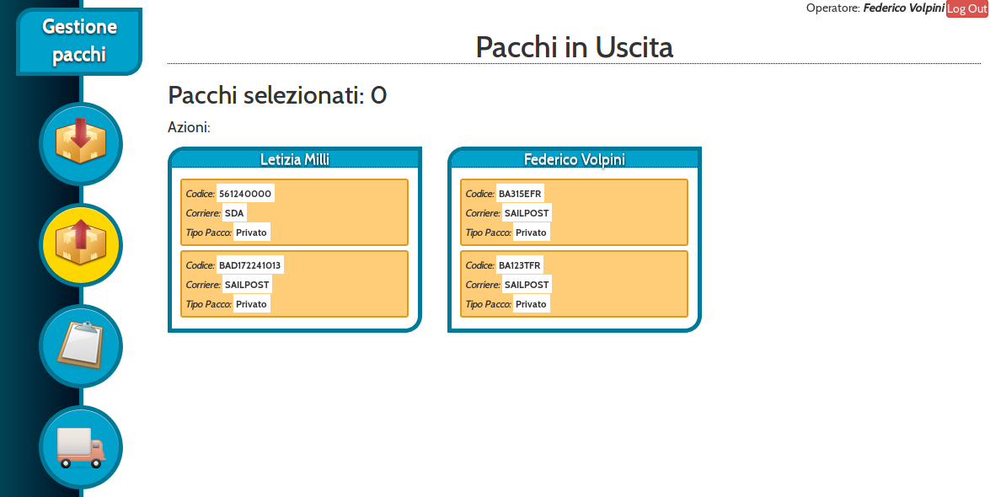
Illustrazione 4: Pacchi in uscita
L’operatore può:
- Selezionare ogni singolo pacco che consegna, cliccando sul rettangolo giallo corrispondente;
- Selezionare tutti i pacchi di un destinatario cliccando sul nome dello stesso;
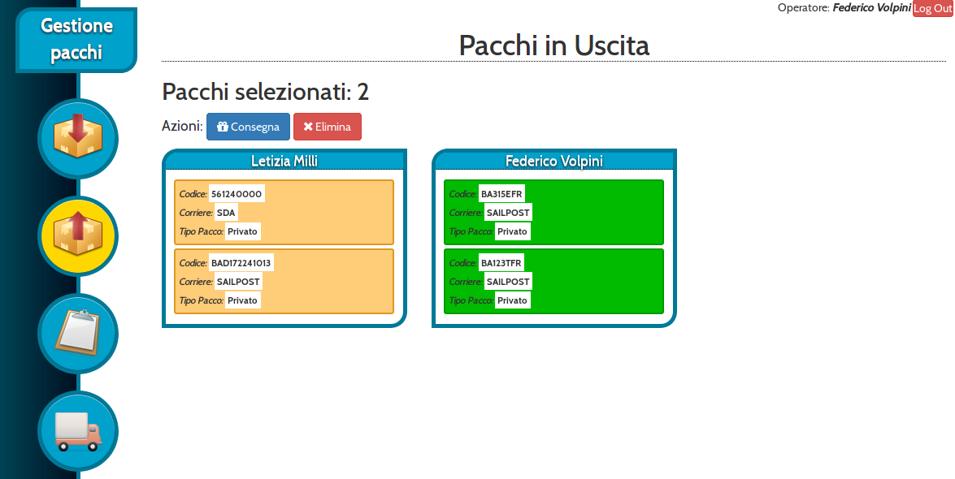
Illustrazione 5: Dai pacchi in uscita sono stati selezionati quelli di Federico Volpini
I pacchi selezionati cambieranno colore da giallo a verde. Cliccando nuovamente sui pacchi saranno de-selezionati e torneranno ad essere gialli.
L’operatore a questo punto ha due opzioni:
- consegnare i pacchi selezionati;
- eliminare i pacchi selezionati perché si è accorto che ha commesso degli errori (ad esempio ha sbagliato il destinatario).
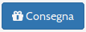
Cliccando sul pulsante verrà richiesto di passare il badge di colui che ritirerà i pacchi.
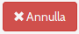
È possibile cliccare sul tasto per tornare indietro ed eventualmente selezionare altri pacchi o de-selezionare i pacchi selezionati.
Se colui che ritira i pacchi non è il destinatario dei pacchi, al destinatario arriverà una mail di notifica dove verrà avvisato che il pacco a lui destinato è stato ritirato da una persona terza (nella mail è precisato il nome e cognome della persona terza).

Registro
Attraverso il registro si tiene traccia di tutti i pacchi che sono transitati in magazzino.
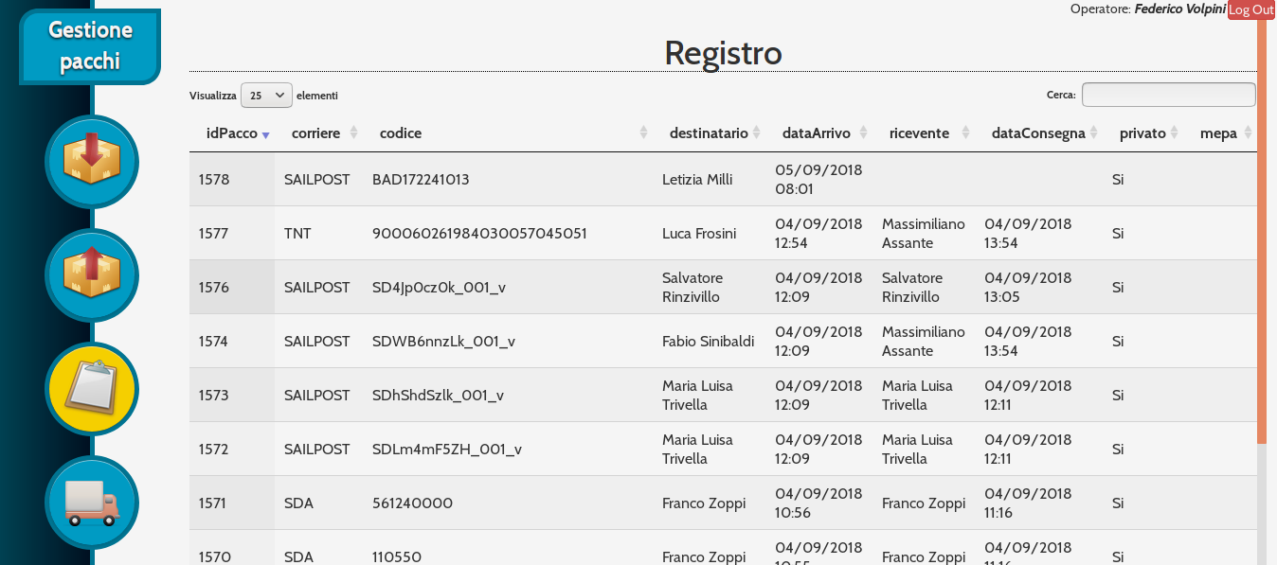
Illustrazione 6: Il registro
Si può modificare il numero di righe visualizzate, nonché ordinare i risultati utilizzando ogni singola colonna, sia in modo ascendente che discendente.
È anche possibile effettuare una ricerca su tutti i campi utilizzando l’apposito campo posto in alto a destra.

stione Corrieri
In questa sezione è possibile gestire l’elenco dei corrieri che riempiranno il menù a tendina “Corrieri” nella sezione “Pacchi in entrata”.
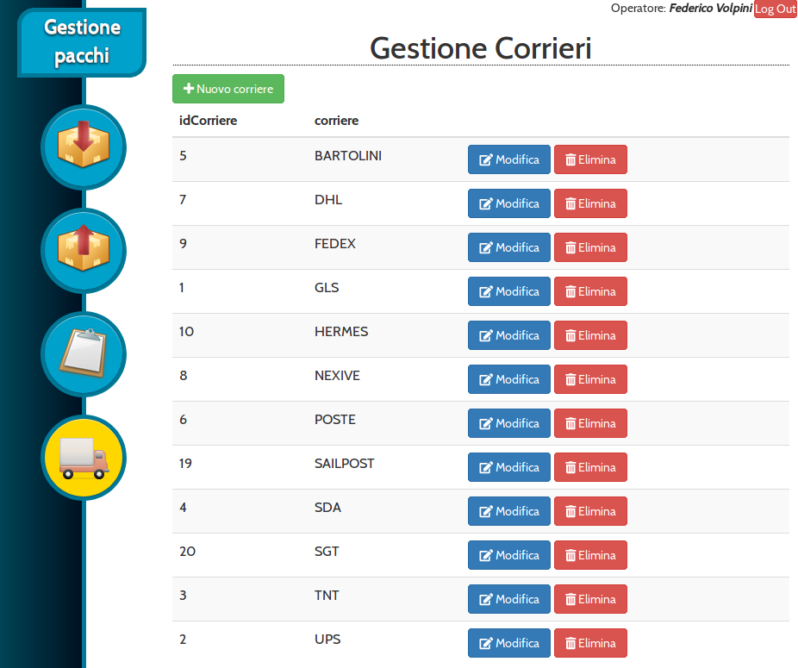
Illustrazione 7: Gestione Corrieri

Se in questo elenco non si trova il corriere che è venuto a consegnarci i pacchi è possibile aggiungerlo in questa sezione cliccando sul pulsante .
Si aprirà una finestra dove è possibile inserire la denominazione del Corriere.

Cliccando sul tasto il corriere sarà aggiunto alla lista.


È anche possibile modificare attraverso il tasto ovvero eliminare cliccando su i corrieri già presenti nell’elenco.

